Лабораторная работа № 2

1. Создала 5 таблиц (Отдел, Работник, Должность, Продукты, Продажи)

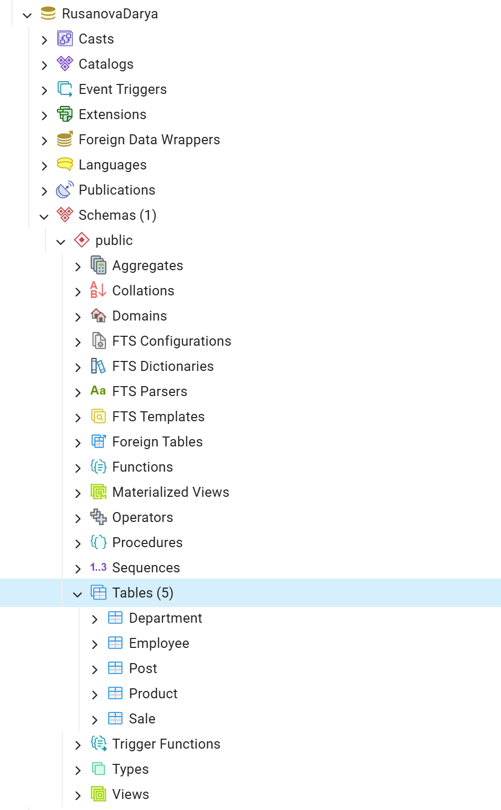

Скрип CREATE таблицы Employee

1. Добавила 4–5 записей в каждую таблицу.
2. Соединила 2 таблицы (Работники и Должность)

